DEVOLUCIÓN SIN AUTORIZACIÓN PARA FIRMA DE ESCRITURA PÚBLICA DE CONSTITUCIÓN DE HIPOTECA A FAVOR DE ECOPETROL / CAVIPETROL.

CONSECUTIVO ________________

Bogotá D.C., {{FECHA_CERTIFICADO}}

Señores.
FONDO DE EMPLEADOS DE LOS TRABAJADORES Y PENSIONADOS DEL GRUPO ECOPETROL - CAVIPETROL
Ciudad.
Afiliado | {{AFILIADO}}
Identificación | {{TIPO_IDENTIFICACION}} No. {{NUMERO_IDENTIFICACION}}
Cuantía | $ {{MONTO_PRESTAMO}}
Línea | {{LINEA_CREDITO}}
Folio matricula | {{MATRICULAS}}
Número de Escritura | {{REFERENCIA_ESCRITURA}}

REF. DEVOLUCIÓN SIN AUTORIZACIÓN PARA FIRMA ESCRITURA
PUBLICA REPRESENTANTE LEGAL
Por medio del presente documento, DAZA & GÓMEZ ABOGADOS ASOCIADOS S.A.S., certifica que, una vez revisado el contenido de la escritura pública arriba relacionada; se concluye que dicho instrumento NO cumple con los requisitos legales, formales y sustanciales, necesarios para autorizar la firma del representante legal o apoderado del FONDO DE EMPLEADOS DE LOS TRABAJADORES Y PENSIONADOS DEL GRUPO ECOPETROL - CAVIPETROL
En consecuencia, la escritura se devuelve sin autorización para firma, por las siguientes observaciones:
{{OBSERVACIONES_NO_CONFORMIDAD}}
El presente certificado se expide a solicitud de la parte interesada, para los fines legales y administrativos que corresponda.
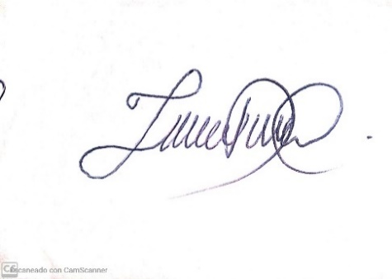
Atentamente.

ANGIE TATIANA DAZA GARZÓN
Representante Legal
DAZA & GÓMEZ ABOGADOS ASOCIADOS S.A.S.

